CBS Uzamsal Veritabanı Proje Raporu

# Proje Adı:

Kampüs Tabanlı CBS Veritabanı

# Hazırlayan:

Berkay Akyolal

# Veritabanı Adı:

kampus_db

# Kullanılan Teknolojiler:

PostgreSQL + PostGIS, Python (GeoPandas, SQLAlchemy, Matplotlib)

## 1. Proje Amacı

İTÜ Ayazağa kampüsü üzerinde nokta, çizgi ve poligon verileri içeren bir CBS (Coğrafi Bilgi Sistemi) veritabanı oluşturmak, bu verileri SQL ile sorgulayabilmek ve Python yardımıyla görselleştirerek sunmaktır.

## 2. Veritabanı Tasarımı ve Veri Aktarımı

- Taban Harita Verisi: OpenStreetMap (.osm) uzantılı XML dosyası  
- Aktarım Aracı: osm2pgsql  
- Çekilen Temel Katmanlar:  
 - planet_osm_point: POI ve yerler  
 - planet_osm_line: Yollar  
 - planet_osm_polygon: Bina ve alan geometrileri  
  
Veriler PostgreSQL + PostGIS ortamında UTF-8 kodlama ile çekildi. Tablolarda PostGIS üzerinden uzamsal sorgulara uygun indekslemeler ve geometri alanları hazır hale getirildi.

## 3. Gerçekleştirilen Uzamsal Sorgular

### 3.1 Tüm Binaları Listeleme

SQL:  
SELECT name, building, way  
FROM planet_osm_polygon  
WHERE building IS NOT NULL;

Amaç: Kampüs dahilindeki tüm bina verilerini listelemek ve haritada poligon olarak göstermek.

S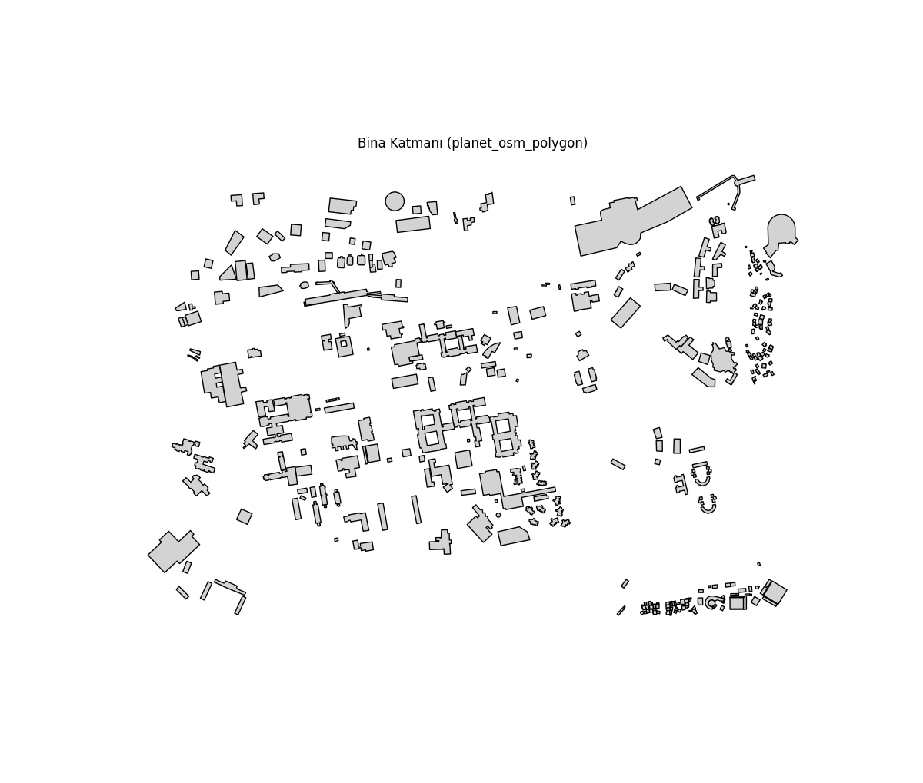

### 3.2 Kampüs Merkezine 200 Metre Mesafedeki Binalar

SQL:  
SELECT name, building, way  
FROM planet_osm_polygon  
WHERE building IS NOT NULL  
 AND ST_DWithin(  
 way,  
 ST_Transform(ST_SetSRID(ST_MakePoint(29.025, 41.105), 4326), 3857),  
 200  
);

Amaç: Belirli bir koordinatı kampüs merkezi kabul ederek, bu noktaya 500m mesafedeki binaları filtrelemek.

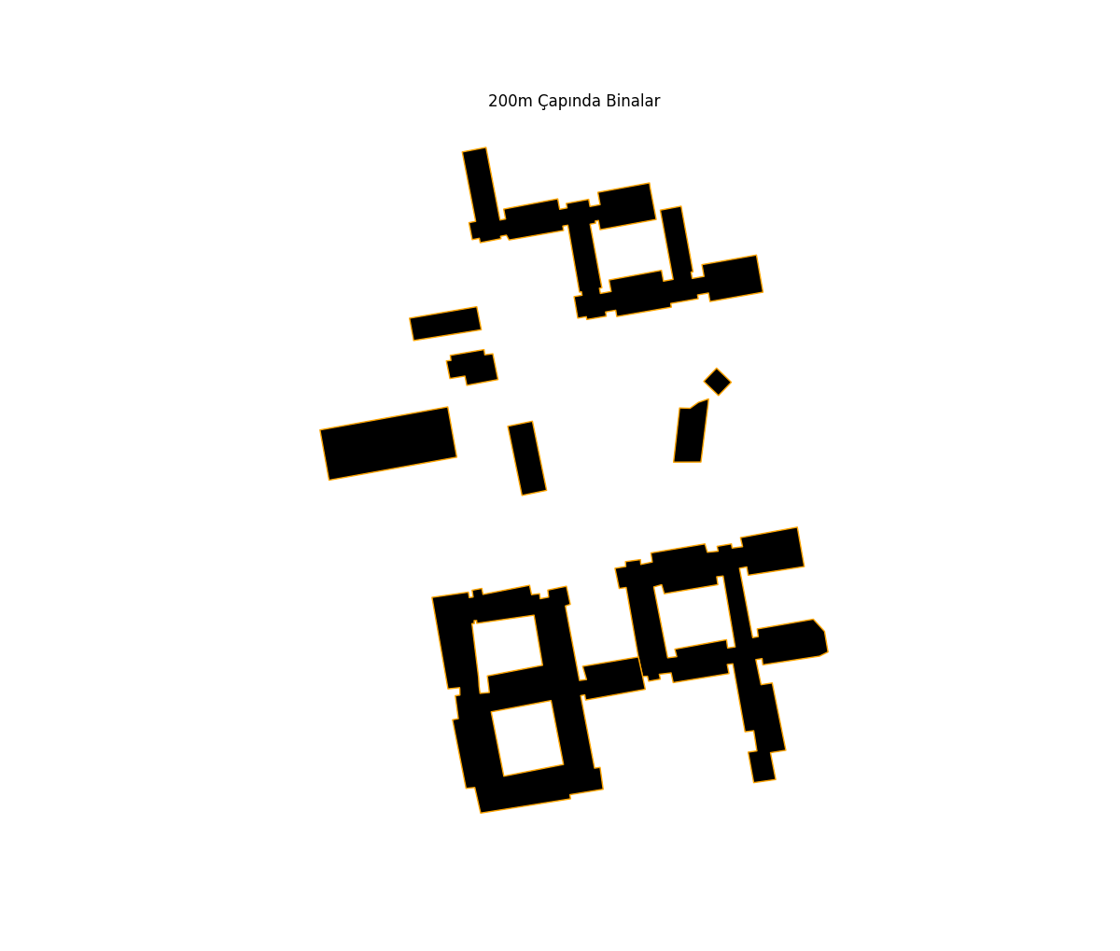

### 3.3 Yol Kenarındaki Kafeleri Listeleme

SQL:  
SELECT DISTINCT p.name, p.amenity, p.way  
FROM planet_osm_point AS p  
JOIN planet_osm_line AS l ON ST_DWithin(p.way, l.way, 30)  
WHERE p.amenity = 'cafe';

Amaç: Yol kenarında bulunan ve 'cafe' olarak işaretlenmiş POI verilerini görüntülemek.

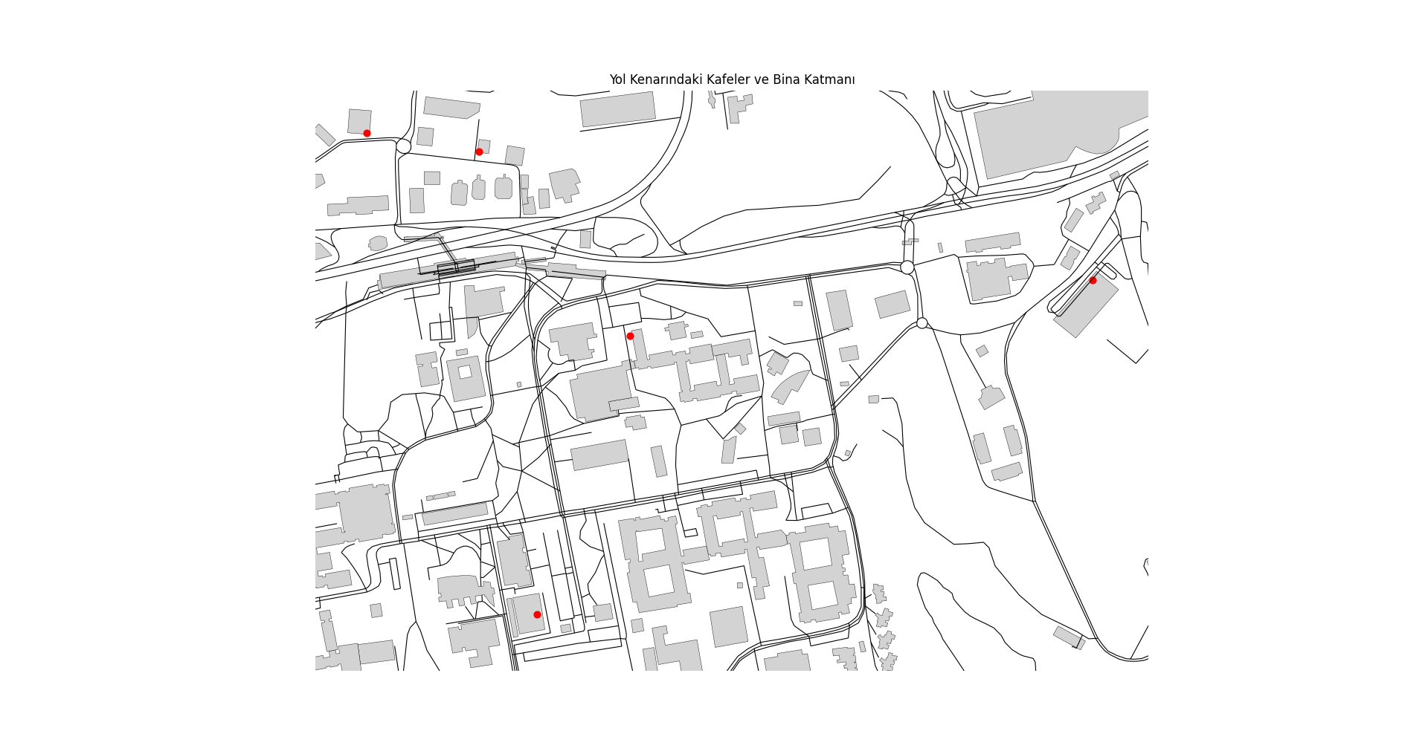

## 4. Python ile Görselleştirme

Python tarafında GeoPandas kullanılarak SQL sorgularının görselleştirilmesi yapılmıştır:  
- Binalar gri poligon  
- Yollar siyah çizgi  
- Kafeler kırmızı nokta  
  
Harita Örneği: Yol kenarındaki kafeler + yollar + binalar görseli ekte sunulmuştur.

## 5. Değerlendirme

✔ Güçlü Yönler:  
- Gerçek verilerle çalışıldı  
- Uzamsal SQL yetkinliği geliştirildi  
- Python ile çok katmanlı görselleştirme başarıldı

⚠ Zorlanılan Noktalar:  
- PostgreSQL/PostGIS kurulumu  
- Kodlama sürecinde şifre hataları ve eksik uzantılar

✘ Eksik Kalanlar:  
- Kullanıcı arayüzü ile etkileşim (ekstra opsiyonel olabilirdi)

## 6. Sonuç

Proje, CBS ve uzamsal veritabanı alanlarında temel becerileri uygulamalı olarak geliştirmeyi başarmıştır. PostgreSQL + PostGIS ile çalışılması, SQL sorgularının harita verilerine uygulanması ve Python ile bu çıktılarının anlamlı görsellere dönüştürülmesi başarılı şekilde rapora yansımıştır.